ТЕХНИЧЕСКОЕ ЗАДАНИЕ
на выполнение работ по ремонту входной группы здания лестница-Л4, расположенного по адресу: г. Москва, территория инновационного центра «Сколково», ул. Луговая, д. 4

- Перечень, наименования и объемы товаров/ работ/ услуг: Производство работ по ремонту центральной входной группы здания, расположенного по адресу: г. Москва, территория инновационного центра Сколково, ул. Луговая, д 4.
  - Здание (Административно-хозяйственный Корпус 1) назначение: нежилое, 3-этажный, общей площадью 2 123,2 кв. м, адрес (местонахождение) объекта: г. Москва, тер Сколково инновационного центра, ул. Луговая, д. 4; Кадастровый (условный) номер 50:20:0020321:1077; Свидетельство о государственной регистрации права собственности на объект недвижимого имущества от 22.08.2014г. № 77-АР 703269.
Общий вид входной группы лестницы-Л4 до начала ремонтных работ.
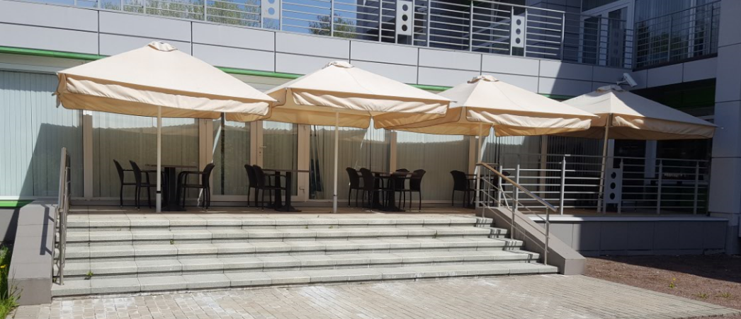
  - Цель работы:
    - Выполнить ремонт лестницы Л-4:
  - Демонтаж ограждений из нержавеющей стали (304) с тремя ригелями с сохранением и последующим монтажом;
  - Демонтаж керамогранитной плитки 6мм облицовки торцов лестницы;
  - Выполнить демонтаж с сохранением гранитных плит (t=70мм.) облицовки лестницы;
  - Выполнить демонтаж подстилающего цементно-песчаного слоя до монолитного основания ступеней;
  - Выполнить нарезку капельника на гранитных ступенях;
  - Выполнить восстановление гранитной облицовки лестницы Л-4.
2. Выполнить ремонт верхней площадки:
  - Демонтаж ограждений металлических с сохранением и последующим монтажом.
  - Выполнить демонтаж с сохранением материала гранитной облицовки верхней площадки;
  - Выполнить демонтаж подстилающего цементно-песчаного слоя до монолитного основания;
  - Выполнить восстановление гранитной облицовки площадки;
  - Выполнить ремонт облицовки торцевой части лестницы из керамогранита на клей с добавлением 10% плит (керамогранит размером 600х600х10 мм в цвет существующего) с подрезкой плит по высоте;
  - Выполнить ремонт вентилируемого фасада отделки цоколя с заменой повреждённых плиток и устройства деформационного зазора между тротуарной плиткой отмостки и керамогранитом.
Сроки выполнения работ / оказания услуг / поставки товаров: не более 20 (Двадцати) рабочих дней с даты передачи объекта подрядчику по Акту передачи объекта.

Требования к сроку и/или объему предоставления гарантий качества товара/ работ/ услуг, к обслуживанию товара, к расходам на эксплуатацию товара : не менее 24 (двадцати четырёх) месяцев, с даты подписания Акта приёмки работ Заказчиком.
Объемы и виды работ представлены в Приложении №2 Ведомость объемов работ.

Приложение №1 «План-схема производства ремонтных работ»;
Приложение №2 «Ведомость объемов работ №1»;

Приложение №1 «План-схема производства ремонтных работ»

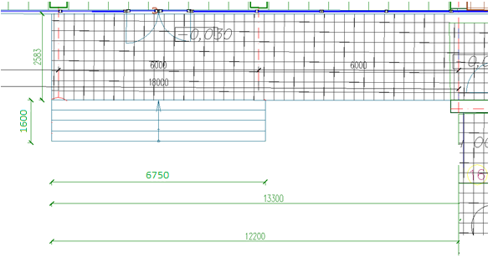

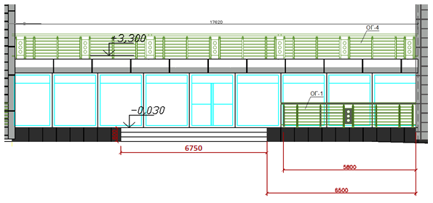

ВЕДОМОСТЬ ОБЪЕМОВ РАБОТ №1
на выполнение работ по ремонту входной группы Л4 Корпуса №1 Усадьба
№ пп | Наименование | Ед. изм. | Кол. | Примечание
1 | 2 | 3 | 4 | 5
Раздел 1. Ремонт лестницы Л-4
1 | Демонтаж ограждений (0,9+3,5=4,4м.) из нержавеющей стали (304) с тремя ригелями с сохранением | м.п. | 4,4
2 | Демонтаж керамогранитной плитки 10мм облицовки торцов лестницы. | м2 | 6,6 | 1,8+1,8+3м2=6,6м2
3 | Разборка гранитной облицовки (плиты гранитные т. 70мм) лестницы с сохранением для последующего монтажа  Sлест= 6,75м * 1,6м + 0,07м (высота ступеней за вычетом высоты плиты) * 6,75м*5(количество ступеней) | м2 | 13,16 | Диск отрезной алмазный 350х25,4, с сегментом 21х8х3,2, кромка асфальт/ бетон -0,0934 шт
4 | Нарезка капельника на гранитных ступенях | м.п. | 13,16
5 | Разборка оснований: цементно-песчаных толщиной 100 мм | м2 | 10,8 | 6,75*1,6=10,8м2
6 | Выполнить восстановление гранитной облицовки лестницы (с добавлением (до 10% - 1,3 м2) гранитных термообработанных плит 1-й группы t. 70мм.) с устройством основания t. 100 мм, в соотношении: пескобетон "IVSIL M-300" - 70% (2,0818т) и клей Ceresit СМ 117 - 30% (892,2кг) армированный сварной сеткой 50х50 5Вр-1/5Вр-1- (74кг); | м2 | 13,16 | Диск отрезной алмазный 350х25,4, с сегментом 21х8х3,2, кромка асфальт/бетон - 0,2974 шт
7 | Монтаж керамической плитки 10мм облицовки торцов лестницы. | м2 | 6,6 | 1,8+1,8+3м2=6,6м2
8 | Монтаж ограждений из нержавеющей стали (304) с тремя ригелями ранее демонтированного | м.п. | 4,4 | 0,9+3,5=4,4м
Раздел 2. Ремонт верхней площадки
9 | Демонтаж перил ограждений металлических с сохранением | м.п. | 5,8
10 | Демонтаж отлива металлического без сохранения, L-6,5+6,4(примыкание к зданию)+6,5м (примыкание к вент фасаду)=19,4м ширина =0,2м | м2 | 3,88 | 19,4*0,2=3,88м2
11 | Демонтаж гранитной облицовки (плиты гранитные т. 75мм) верхней площадки с сохранением для последующего монтажа L-13,3м ширина - 2,6м | м2 | 34,6 | Диск отрезной алмазный 350х25,4, с сегментом 21х8х3,2, кромка асфальт/бетон - 0,2457 шт
12 | Разборка оснований: цементно-песчаных толщиной 100 мм | м2 | 34,6
13 | Демонтаж отлива примыкания к зданию из оцинкованного метала 0.5мм без сохранения, L-13,3м ширина 0,2м | м2 | 2,66
14 | Армирование подстилающего слоя сеткой сварной из арматурной проволоки диаметром: 4,0 мм, 50х50 мм | м2 | 34,6 | вес сетки: 34,6*5,65/1000=0.195т
15 | Восстановление гранитной облицовки площадки (с добавлением (до 10% -3,5 м2) гранитных плит: группа1, термообработанные, т. 70-80 мм.) с устройством основания т. 100мм в соотношении: пескобетон "IVSIL M-250" - 70% (5,3774т) и клей Ceresit СМ 117 - 30% (2304,6кг) | м2 | 34,6 | Диск отрезной алмазный 350х25,4, с сегментом 21х8х3,2, кромка асфальт/бетон – 0,7889 шт
16 | Монтаж перил ограждений металлических ранее демонтированных | м.п. | 5,8
17 | Ремонт облицовки вентфасада (отделка цоколя) со снятием и перенавеской керамогранита с добавлением 10% (0,39 м2) плит (керамогранит размером 600х600х10 мм в цвет существующего) с подрезкой плит по высоте (устройство деформационного зазора) | м2 | 3,9 | кляммеры для крепления керамогранитных плит - 23 шт.
18 | Монтаж отбортовки из оцинкованного листового метала (32,7м.п.) | м2 | 2,66
19 | Покраска оцинкованного метала грунтовыми составами с антикоррозийными добавками Барьер-цинк (ТУ2312-001-16406613-2013) за 2 раза в 2 слоя с двух сторон | м2 | 13,08
Прочие работы
20 | Погрузка мусора строительного | т | 8,59 | Расчет: (34,6+13,16)*0,1*1,8= 8,59т
21 | Перевозка мусора строительного на расстояние: до 25 км с последующей утилизацией | т | 8,59

